**FormulirPenandaan Area Operasi(Pria)**

**StikerIdentitasPasien**

Dokter: …………………………………RuangRawat: …………………………………

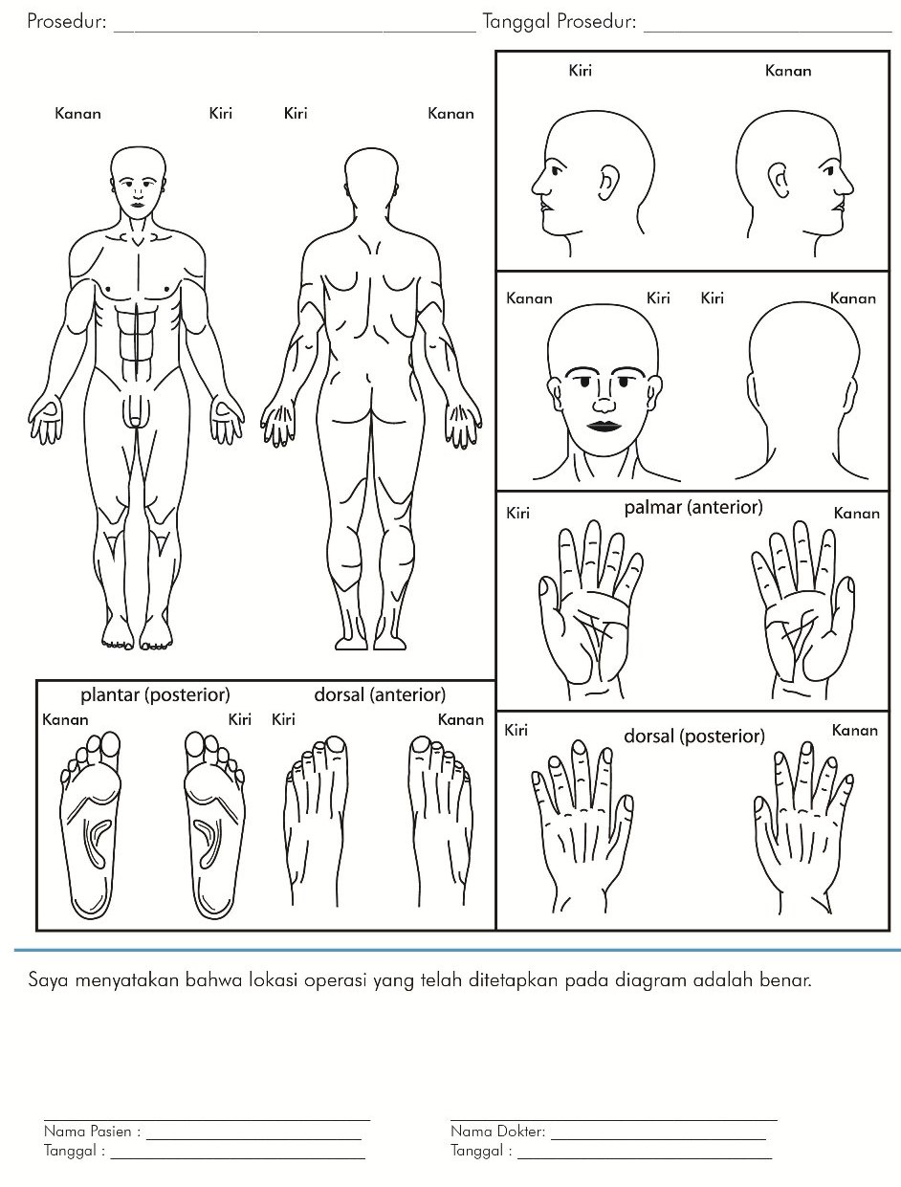

**Deskripsisingkat:**

………………………………………………………………………………………………………………………………………………………………………………………………………………………………

Sampit, ………………….20

Nama danTandaTangan

………………………